可行性报告

2021年4月5日

16:51

**4.1对所建议系统的说明**

本系统是运用 制作的一个小型 论坛，实现这个系统将用到以下几种技术：

（1）JavaScript用来验证用户输入的各种消息；

（2）Java主要用来处理各种业务

（3）数据库用Mysql ，由于这个数据库系统是开源的，而且较为安全

（4）web服务器：

（5）一些HTML相关知识

**4.2处理流程和数据流程**

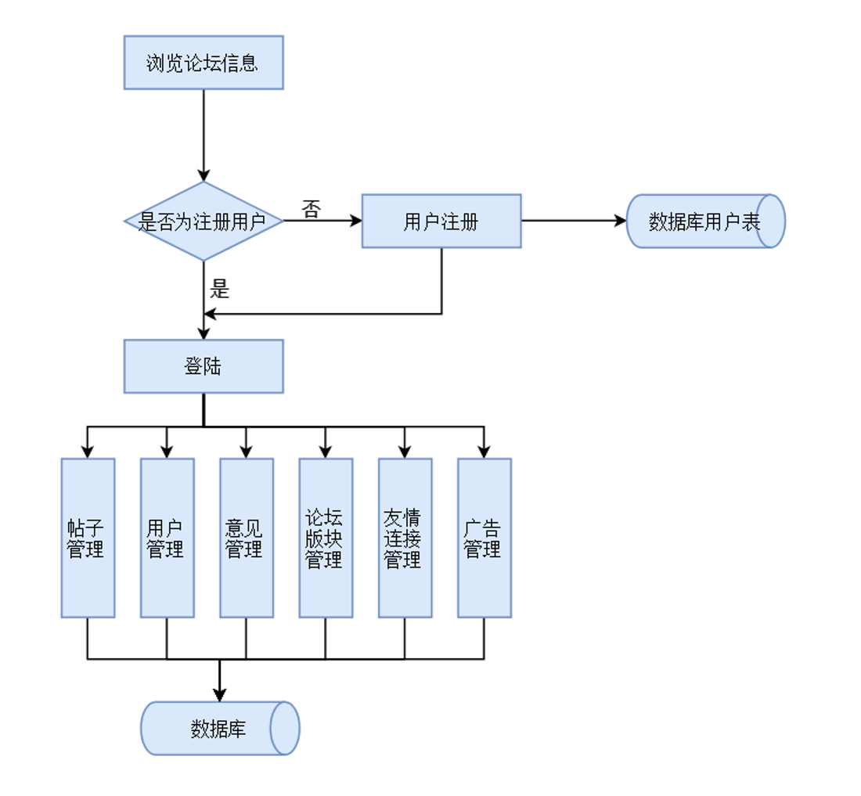

**4.3改进之处**

1、减少人力与设备费用可以减少日常的维护开销

2、采用现代程序设计技术可以提高网站的易用性

3、提高数据的处理速度可以提高论坛处理大量数据的能力

4、控制精度或生产能力的提高能够提高查询结果的精确性。

5、管理信息服务的改进可以帮助改进论坛的设计框架，方便用户的使用

6、自动决策系统的改进能够根据用户画像提供帖子的推荐，更符合用户的兴趣

7、人员利用率的改进能够提高人员利用效率，降低在人员上的开销